辽宁机电进出口通讯

LNME MEMBERS POST
2024年 第3期（总第228期）
辽宁省机电产品进出口企业联合会主办 2024年3月5日

目 录

协会工作
辽宁省机电产品进出口企业联合会第五届会员大会在沈阳召开
政府传声

优化营商环境，各地频出新招（锐财经）
辽沈频道

北方重工提升履约能力 推进企业高质量发展
开拓市场

广交会全球供采对接“一带一路”共建国家汽配行业系列活动成功举行
经贸频道

中国已连续15年保持非洲第一大贸易伙伴地位

协会工作

辽宁省机电产品进出口企业联合会第五届
会员大会在沈阳召开

2024年3月1日，辽宁省机电产品进出口企业联合会第五届会员大会暨第五届理事会第一次会议在沈阳健晖君悦酒店四楼会议室北京厅如期召开，大会审议通过了第四届理事会工作报告、财务工作报告、监事工作报告和换届情况工作报告，会议表决通过了联合会章程修改案和不收取会费提议，选举产生了联合会新一届理事会和监事会成员，第五届理事会一次会议选举产生了联合会新一届负责人，近50家会员企业参加了会议。
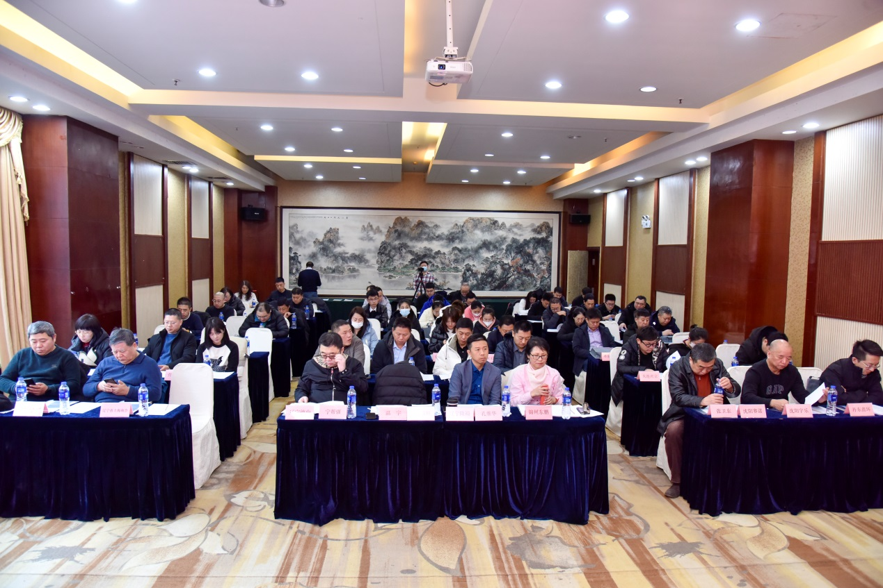
（大会现场）

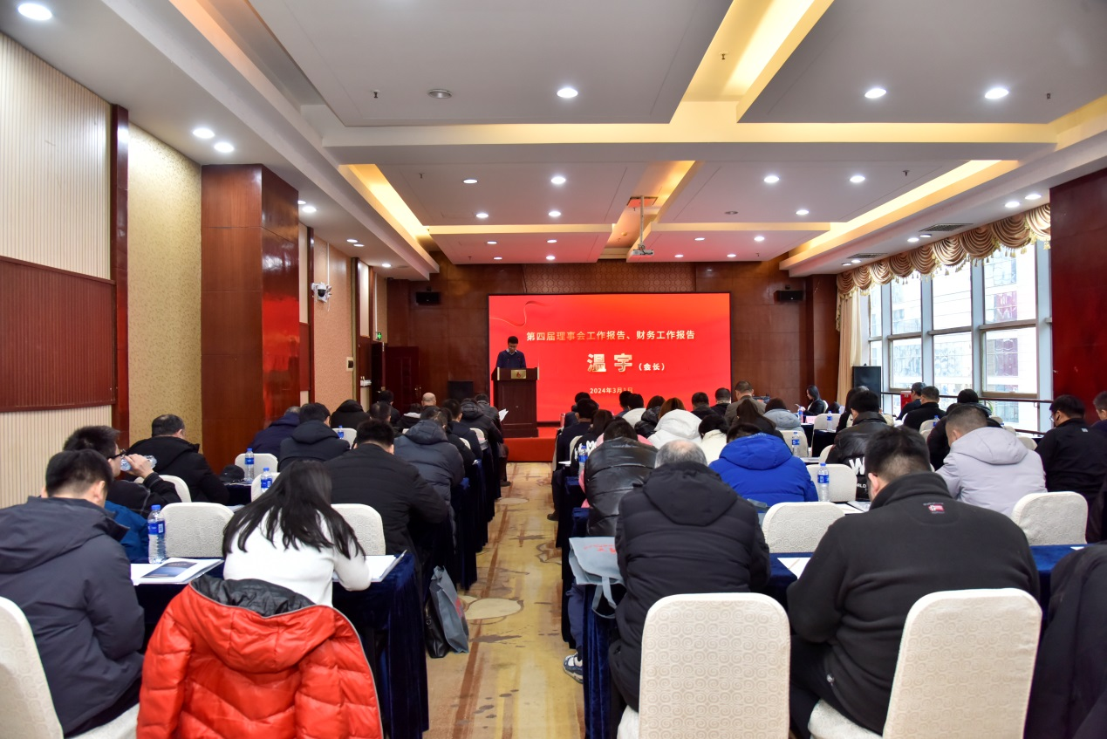
（大会现场）

首先会议听取了联合会第四届理事会会长温宇作的《第四届理事会工作报告》，温会长从开拓国际市场、提供信息服务、创建知识讲堂、购买政府服务、与同行业组织合作、扶困助学开展公益活动和加强自身建设等方面详细介绍了第四届理事会的工作。
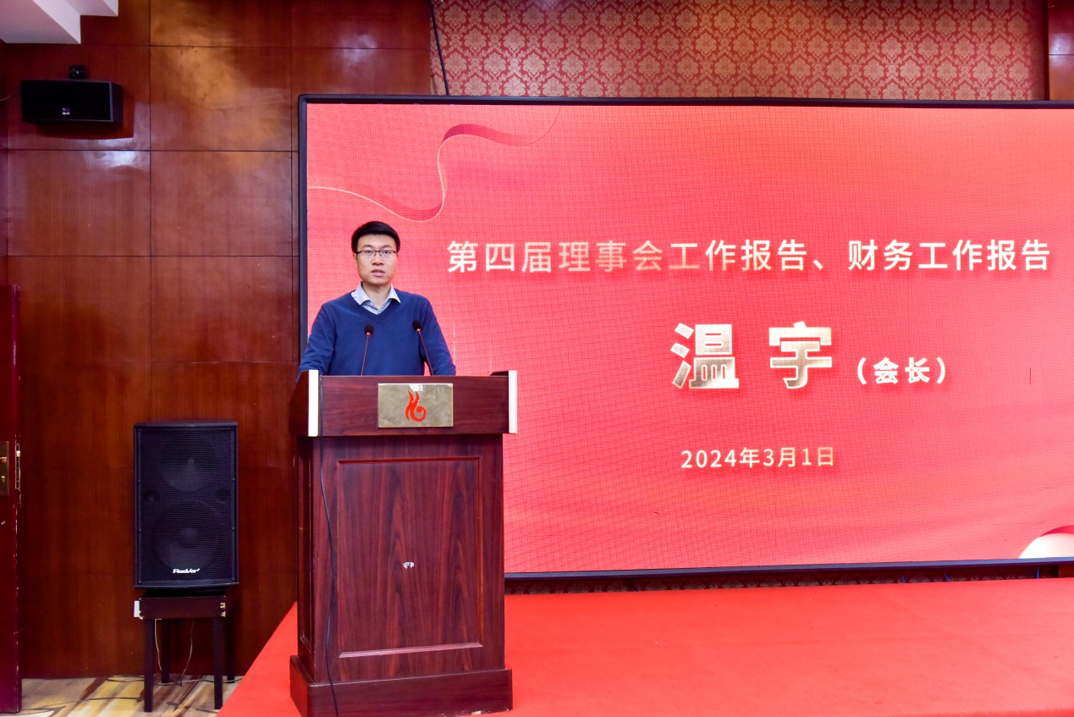

（温宇会长作第四届理事会工作报告）
会议还审议了温会长作的《第四届理事会财务工作报告》，刘大军作的《第四届监事工作报告》，孔维华秘书长作的《联合会换届情况工作报告》。
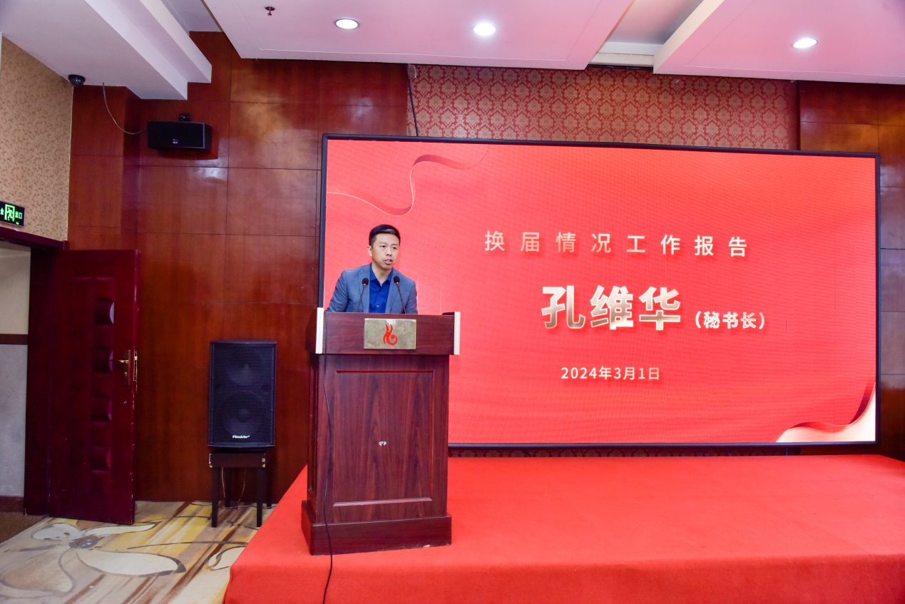

（孔维华秘书长作换届情况工作报告）

接下来大会表决通过了本次会议的选举办法，并表决产生了监票和计票人。按照选举办法的规定，大会通过无记名投票的方式表决通过了联合会章程修改案和不收取会费的提议；通过举手表决的方式选举产生了联合会第五届理事会单位和监事单位，辽宁隆裕展览服务有限公司、锦州东鹏汽车减振系统有限公司、辽宁德中金属制品有限公司和沈阳外贸宝科技有限公司等21家企业当选为理事单位。沈阳赛诺汽车部件有限公司、丹东鑫环汽车电器有限公司和沈阳宇乐节能科技有限公司等3家企业当选为监事单位，张卫东当选为监事长。
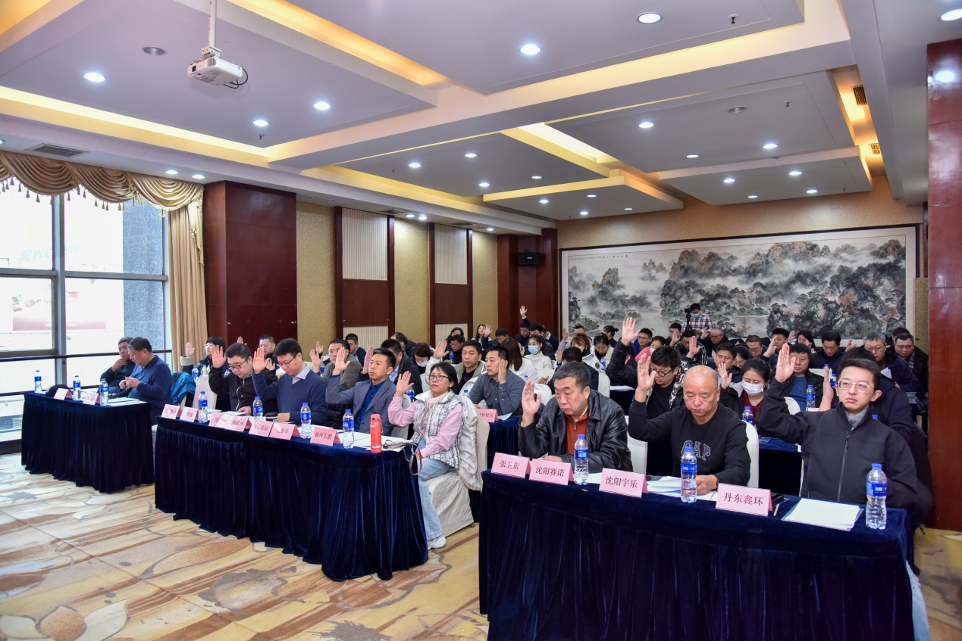
（举手表决）

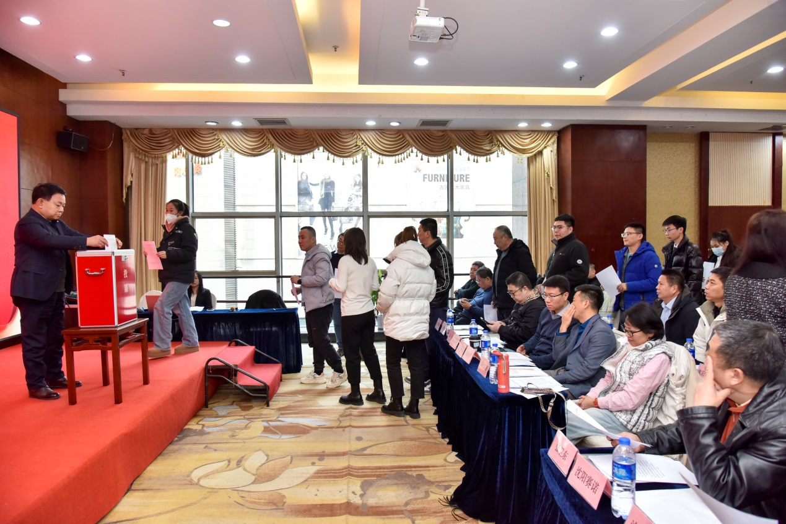
（会员投票表决章程）

在随后召开的联合会第五届理事会第一次会议上，理事会成员听取了新当选的张卫东监事长宣读的联合会新一届理事会负责人产生说明和候选名单，并按照选举办法的规定以无记名投票的方式选举产生了本届理事会负责人，孔维华当选为会长，曾庆东当选为副会长，宁帮强当选为秘书长。
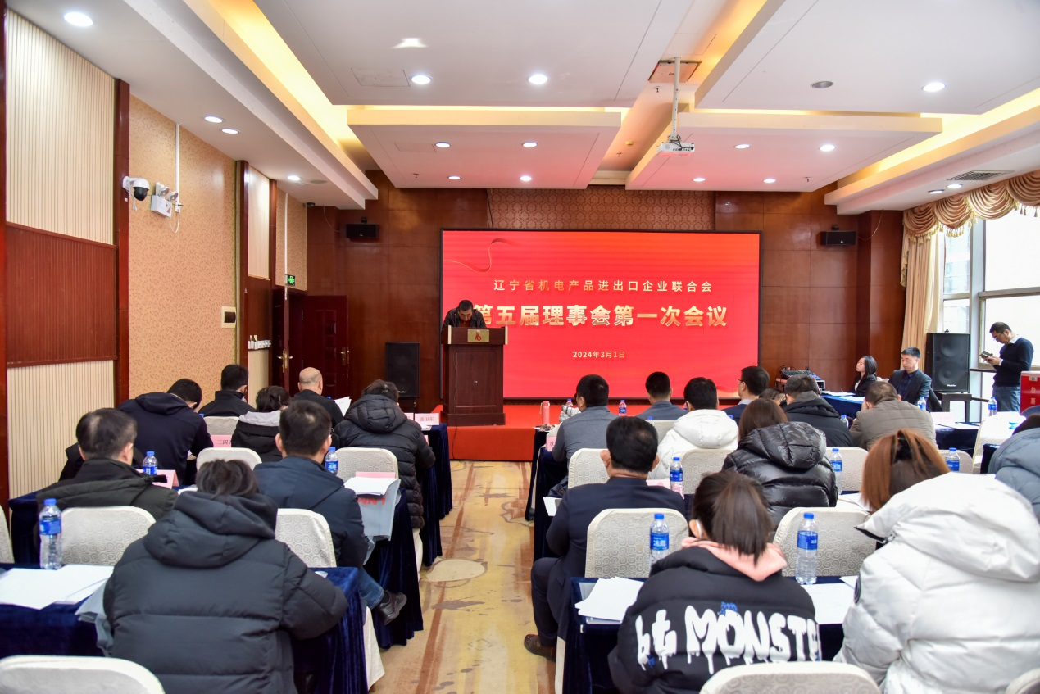
（第四届理事会第一次会议开会）
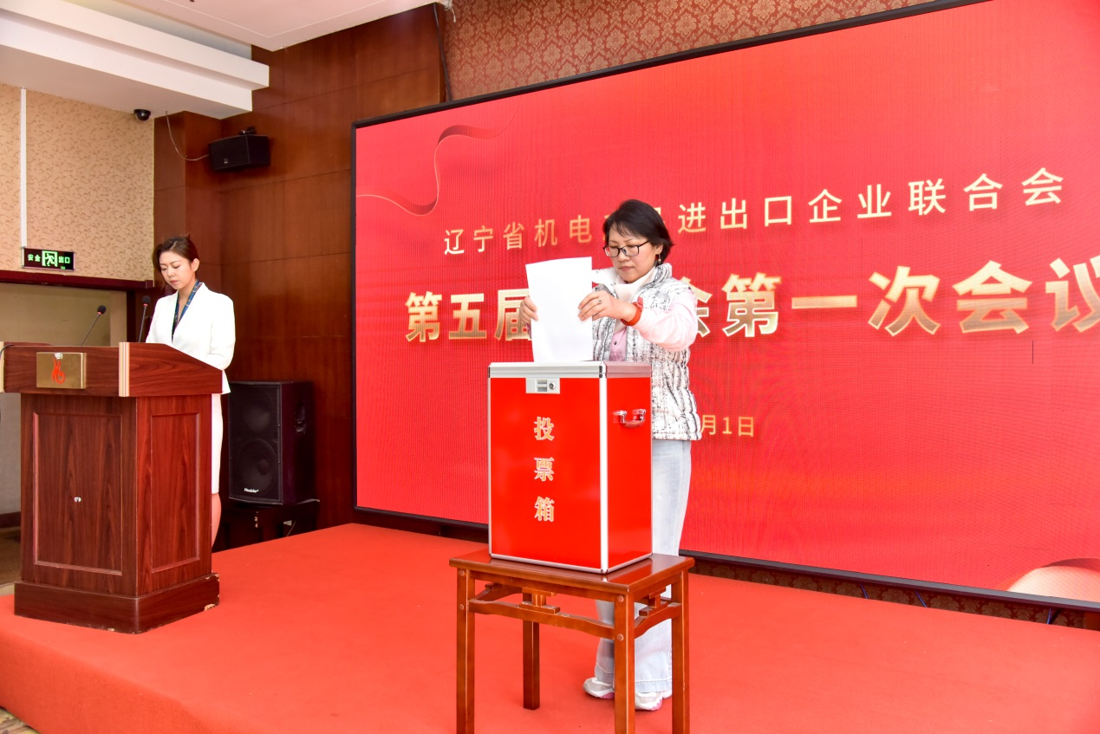

（理事投票选举负责人）

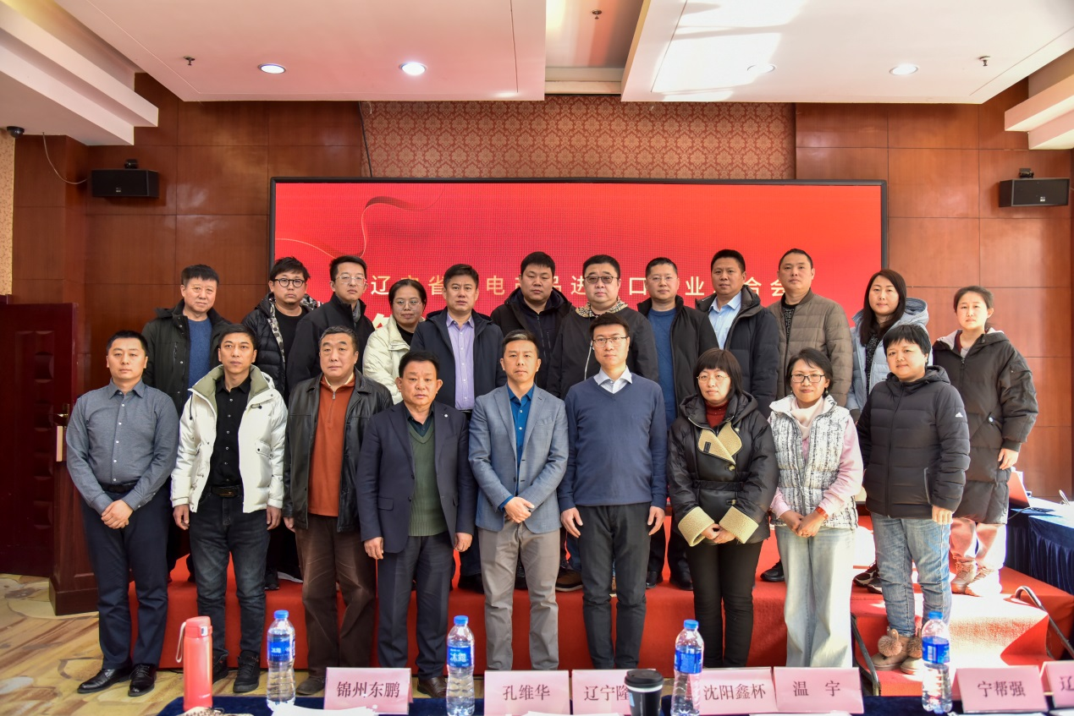
第五届理事会成员合影留念

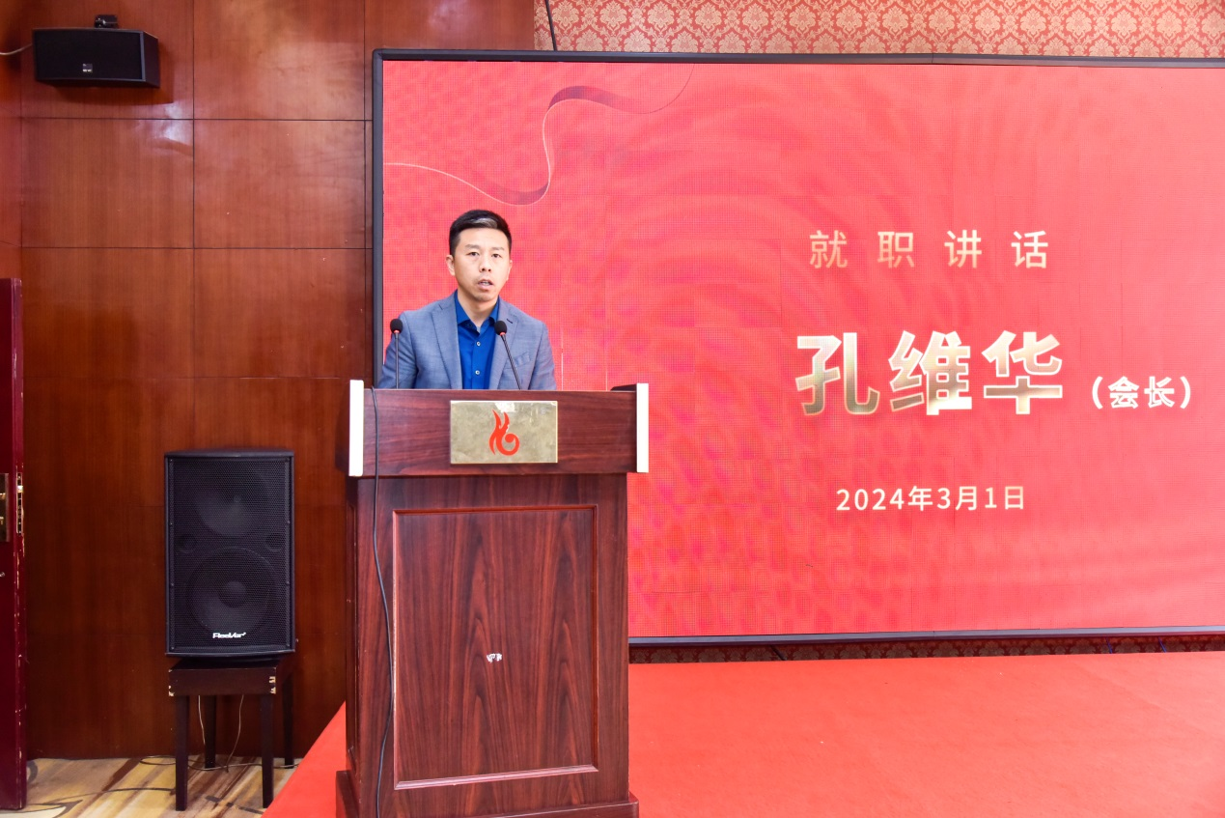
孔维华会长就职讲话
最后孔维华会长发表了就职讲话。他表示被选为新会长深感责任重大，使命光荣。代表新一届理事会向以温宇会长为核心的上一届理事会表示致敬和感谢！他指出新一届理事会将在支持会员走出去、加强外贸知识培训、构建多元化服务体系、应对贸易摩擦等几个方面加强工作力度。最后他强调第五届理事会将继续以习近平新时代中国特色社会主义思想为指导，认真学习贯彻党的二十大精神，坚持稳中求进工作总基调，完整、准确、全面贯彻新发展理念，主动服务和融入新发展格局，扎实推动高质量发展，围绕辽宁省委省政府确定的建设外贸大省的奋斗目标，扎实做好各项服务工作，牢记使命，不忘初心，为建设外贸大省和推动形成全省开放新格局做出更大的贡献。

政府传声

优化营商环境，各地频出新招（锐财经）

最近，全国各地陆续召开“新春第一会”，立足地方发展实际，对新一年经济工作进行部署。其中，“优化营商环境”成为高频词。实践中，各地方各部门纷纷在优化营商环境方面持续下功夫：有的列出任务清单，进一步优化市场主体全生命周期服务；有的围绕“高效办成一件事”，深化机关运转提速提效行动；有的不断创新办税服务举措，为广大市场主体强信心、增动能、添活力……这些，正为中国经济持续回升向好积聚新动力。
出实招，聚焦发展新需要
在北京亦庄，科翰龙半导体装备科技有限公司的测试产线正在加紧调试。据公司副总经理王向阳介绍，企业销售额和纳税额已连续3年成倍增长，目前产线正开足马力，确保首季度重点订单产品按时交付。良好的发展态势，折射出营商环境的底色。
2月23日，北京经济技术开发区发布“2024年全面优化营商环境十大行动方案”，将通过实施聚链升级、创新领航、数字标杆、绿色转型等十大行动，打造一流营商环境，激发企业创新活力，加快发展新质生产力。
经济发展有哪些新特点新需要，政策就在哪里出真招出实招。
比如，截至2023年底，山东全省经营主体突破1465万家，全年新登记经营主体216万户，均居全国第二位。“我们将大力推进‘跨域办、就近办、帮代办、智能办’，对已推出的100个高频‘一件事’服务场景完成迭代更新，逐一制定工作指引和办事指南，最大力度利企便民。”山东省政府副秘书长孙起生近日在谈及下一步工作打算时说。
再如，吉林省2023年货物贸易进出口总值1679.1亿元，创历史新高。其中，“红旗”牌汽车等国货出口表现十分亮眼。长春海关副关长张君说，今年长春海关将更好服务吉林省特色优势产业高质量发展，支持生物医药、重大装备制造等行业中符合要求的企业，申请适用企业集团加工贸易监管模式。
解难题，提升企业获得感
从国家市场监管总局加大涉企违规收费专项整治力度，到商务部举办多场外资企业圆桌会议，再到上海、江苏、四川等多地纷纷出台进一步优化营商环境的政策……一系列解难题、促发展的政策红包让企业获得感更强了。
在河北秦皇岛，“一窗通、零成本、一日办”让投资兴业更加便捷容易。据了解，秦皇岛市将注册登记、印章刻制、发票申领等环节统一集中到企业开办专区，大幅优化办事流程。同时，在当地财政部门的支持下，每家新开办企业可节省刻章费用1020元、原金税盘费用440元。“以前开办公司要用好几天时间跑手续，如今所有手续一次就办完了，当时就领到了营业执照和公章，办理速度真快！”2月21日，刚刚办完手续的秦皇岛文宁商贸有限公司工作人员吴宁泽感叹道。
在广西柳州，减税降费政策落实落地给企业带来实实在在的好处。“近年来，柳州市税务部门主动深入一线，给予我们全方位的政策服务，特别是有针对性地解答企业国际业务中的涉税难点和疑点。今年开年，我们就收到5000万元的退税款。”广西柳工机械股份有限公司相关负责人说，企业将充分利用RCEP（《区域全面经济伙伴关系协定》）带来的税收红利，不断提升柳工工程机械产品在海外市场的竞争力。
日前，安徽省政府副秘书长许光友在进行相关政策解读时说，安徽梳理分析当前企业生产经营中存在的痛点、难点、堵点，对企业提出的投资预期、数字化转型、招人留才、生产成本等方面问题，拿出针对性措施。“我们明确要求省相关部门一个月内公布细则，让政策‘及时雨’浇灌经营主体，确保政策红包转化为企业发展的内生动力。”许光友说。
谋未来，稳步迈向高质量
当前，为企业松绑减负、激发市场主体创新活力，成为很多地方优化营商环境的重中之重。
广东省佛山市高明区在政府工作报告中提出，“要以更开放、更创新的意识和行动，将高明打造成为最容易做生意的地方”。
上海市徐汇区在政府工作报告中提出，要大力开展平台招商、源头招商、产业链招商，引入更多亿元级、千万级、百万级项目。同时，落实重点企业“服务包”制度，促进民营企业发展壮大，引导中小企业向“专精特新”方向发展，努力培育本土一流企业。
江苏省苏州工业园区管委会副主任倪乾说，园区构建了线上线下一体全方位、全天候、全生命周期的企业服务体系。园区将实施新兴产业新一轮三年行动计划，着力集聚一批全球顶尖人才和高层次创新创业团队，加速产业能级跃升和未来产业发展，构建具有全球竞争力的现代产业高地。
“我们将继续做好工业数字化转型的‘引路人’‘推车手’‘服务员’，通过政策引领、建用并举、揭榜攻关、涵养生态等举措，不断培育新模式新业态新产品新产业，打造经济增长新动能。”福建省工信厅二级巡视员朱法水说。
信息来源：人民网－人民日报海外版

辽沈频道

北方重工提升履约能力 推进企业高质量发展

新华网沈阳2月26日电 2023年，北方重工集团有限公司（以下简称“北方重工”）成品出厂合格率达100%；产品一次交检合格率99.94%，四项质量目标均达到全年计划指标。
近日，北方重工交出“成绩单”，2023年该公司产品履约能力同比增长近10%，20余项重大项目在厂内顺利完成验收并交付。
长期以来，该公司将提升履约能力作为企业振兴的突破口，重信守诺，不断提升产品质量。2023年，北方重工全年完成项目验收同比增长32.91%，严格按照48小时内派遣人员到现场指导安装调试工作，将“以客户为中心”的经营理念落到实处。
2月26日，到岗后的李志军收到了客户送来的感谢信。“这封信是我们对你在项目中做出贡献的感谢。在你的努力下，关键产品顺利推进，为整机装配在时间上奠定了基础。感谢李志军同志!”
“我当时没想太多，只想着怎么帮客户解决问题。”李志军介绍，信中所说的中国恩菲的厄特项目是北方重工2023年年底的重点项目。由于年底订单增长，打砂设备连续高强度工作出现故障。面对突发情况，为确保工期，李志军主动寻找配件，在最短时间里修复了打砂设备，确保了该项目按时交付。
产品质量是衡量一个企业履约能力的重要标准，北方重工在生产分厂设立技术质量科，将经验丰富的技术人员下沉到生产一线，及时解决技术问题，检查产品质量，确保问题“不过夜”。
在装配车间的一台大型球磨机前，数十名年轻设计师围绕在高级工程师周鸣非身边，仔细聆听他讲解产品设计特点。“大家在设计产品的时候一定要深入一线，了解产品在生产过程中的制造细节，这对于提升我们产品的设计水平和用户使用体验非常重要。”周鸣非说。
在北方重工，正是由于十余位像周鸣非这样的业内专家坐镇，才能为客户提供全面细致的项目解决方案。

开拓市场

广交会全球供采对接“一带一路”共建国家汽配行业系列活动成功举行

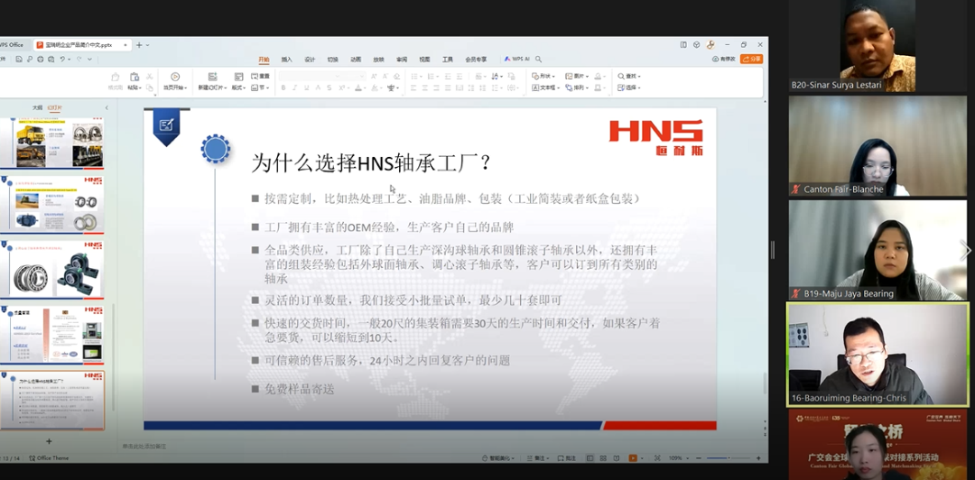供采双方对接活动现场
近期，“贸易之桥”活动聚焦汽车配件行业，收集印度尼西亚、菲律宾、孟加拉、尼日利亚、加纳、肯尼亚、坦桑尼亚等7个国家的49位买家采购需求，涵盖火花塞、轴承、滤芯、轮胎、刹车片、电池、减震器、点火线圈、万向节等专业配件。采购需求发布后，交易团和参展企业积极响应，来自广东、浙江、河北等省市交易团近230家企业积极报名。活动主办方依照供采需求，经过双向遴选匹配，选出中山优加科技、杭州超力成索具、河北宝瑞明轴承制造等51家优质企业进入“一对一”对接洽谈环节，共对接114轮次。供采双方洽谈踊跃，意向采购金额超500万美元，取得良好成效。
2023年，我国汽车零配件出口额达615亿美元。印度尼西亚、菲律宾、孟加拉等亚洲国家是我国汽车零配件出口的重要市场，亚洲年出口额超过270亿美元。尼日利亚、加纳、肯尼亚、坦桑尼亚等非洲国家汽车需求也在不断增长，尤其是二手车增长快速，汽配行业非常繁荣，汽配产品市场需求的年增长率高达11%。中国的汽配产品质量可靠，性价比高，受到当地市场热烈欢迎，大有前景可为。
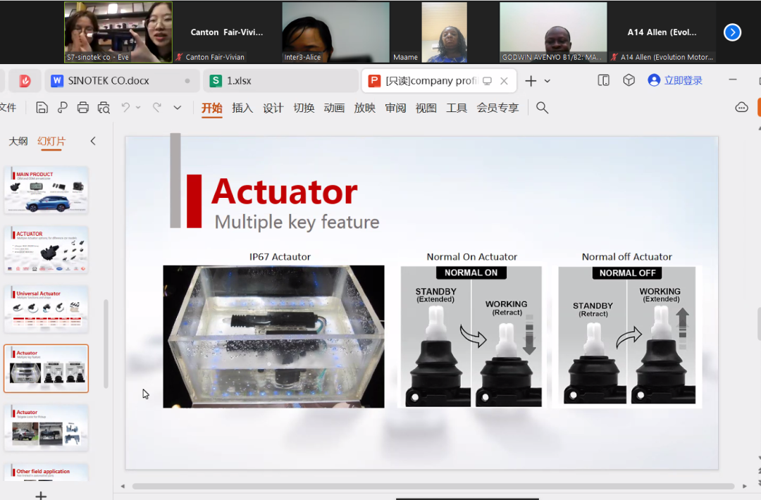供采双方对接活动现场
辽宁联达汽车零部件感谢主办方提供对接机会，对接活动帮助公司与多家客户建立了初步联系和基本了解，希望双方早日达成合作。哈尔滨中航科工轴承表示，此次供采对接活动，通过视频连线让企业与外商积极交流，为企业与外商架起友谊桥梁，助力企业持续扩大国际“朋友圈”。中山市帝光汽配实业表示，对接活动组织得当，翻译给力，供需双方交流顺畅，已与采购商初步沟通采购意向并建立联系，有望深度合作。

经贸频道

中国已连续15年保持非洲第一大贸易伙伴地位——中非经贸合作取得丰硕成果

记者日前从商务部召开的中非经贸深度合作先行区专题新闻发布会上了解到，中国已连续15年保持非洲第一大贸易伙伴地位。2023年，中非贸易额达到历史上的峰值2821亿美元，同比增长1.5%。
据商务部西亚非洲司司长江伟介绍，经贸合作是中非关系的“压舱石”和“推进器”。在中非合作论坛历届会议务实举措的推动下，中非经贸合作始终保持强劲活力，中非经贸合作取得丰硕成果。
中非贸易规模屡创新高，结构持续优化。自非进口农产品成为增长亮点。2023年中国自非进口坚果、蔬菜、花卉、水果同比分别增长130%、32%、14%和7%。机电产品成为对非出口的“主力军”，“新三样”产品对非出口实现较快增长，新能源汽车、锂电池、光伏产品出口同比增长291%、109%和57%，有力支持了非洲绿色能源的转型。
中非投资合作稳步增长。中国是对非投资规模最大的发展中国家。截至2022年底，中国在非洲直接投资存量超过400亿美元。2023年，中国对非直接投资仍然保持增长态势。中国—埃及泰达苏伊士经贸合作区、海信南非工业园、尼日利亚莱基自贸区等园区产业集聚效应持续显现，吸引了一批中资企业赴非投资兴业，项目涵盖建材、汽车、家电、农产品加工等多个领域。
中非基础设施建设合作成效显著。非洲是中国第二大海外承包工程市场，中国企业累计在非签署承包工程合同额超过7000亿美元，完成营业额超4000亿美元，在交通、能源、电力、住房和民生等领域实施了一批标志性工程和“小而美”项目。非洲疾控中心、赞比亚下凯富峡水电站、塞内加尔方久尼大桥等标志性工程相继竣工，有力带动了当地经济社会发展。
中非新兴领域合作动能积聚。数字经济、绿色低碳、航空航天、金融服务等新兴领域合作不断拓展，为中非经贸合作持续注入新的活力。中非携手拓展“丝路电商”合作，成功举办非洲好物网购节，实施非洲“百店千品上平台”行动，带动中国企业积极助力非洲电子商务、移动支付、媒体娱乐等行业的发展。中国已与非洲27国签署民用航空运输协定，成功为阿尔及利亚、尼日利亚等国建造、发射气象通信卫星。
不久前，《中非经贸深度合作先行区建设总体方案》获国务院批复同意正式印发，积极支持湖南省建设中非经贸深度合作先行区，成为中非经贸合作发展历程中的又一件大事。“近3年来，全省对非贸易保持了年均增长23.1%的快速发展势头。装备制造、能源矿业、路桥房建、农业开发等优势产业抱团走进非洲，杂交水稻、工程机械等技术和产品在非洲享有知名度。”湖南省商务厅副厅长郭宁说，湖南正抓紧出台实施方案和配套政策，着力在中非投资贸易、产能合作、数字经济、国际物流、文旅交流等领域打造标杆示范，完善对非经贸合作交流长效机制。
江伟说，中方将继续秉持真实亲诚理念和正确义利观，同非方一道，充分发挥先行区带动作用，引领中非经贸合作转型升级、提质增效，更好惠及中非人民。
信息来源：人民网－人民日报海外版

辽宁省机电产品进出口企业联合会

主编：孔维华 责任编辑：赵阳
地址：辽宁省沈阳市沈河区青年北大街51号 邮编：110013 网址：www.lnmea.com
电话：024-22525665 传真：024-22532121 电子信箱：ldj@lnme.com.

